Муниципальное бюджетное образовательное учреждение

МБОУ «Лицей№1» г. Перми

Направление:

Математическое моделирование

**Математическое моделирование управления беспилотным летательным аппаратом в воздушном пространстве**

Белковский Даниил Сергеевич, 201 класс

Бобров Максим Михайлович, 201 класс

Лицей №1 г. Пермь

Волегов Павел Сергеевич,

к.ф.-м.н., доц. каф. ММСП ПНИПУ

Пермь. 2022.

**Оглавление**

Annotation3

Введение4

1. Глава 1. Концептуальная постановка задачи7
2. Глава 2. Математическая постановка задачи10

2.1Уравнения сил10

2.1.1 Уравнение силы тяги10

2.1.2 Уравнение силы сопротивления воздухадля эллипсоида 10

2.1.3 Уравнение подъемной силы11

2.1.4 Уравнение силы тяжести11

2.1.4 Уравнение расхода массы11

2.2 Уравнения моментов сил12

2.2.1Момент инерции13

2.2.2Силы13

2.2.3Плечо силы13

2.3Уравнения движения14

2.3.1Силы14

2.4Расчёт коэффициентов14

2.5Математическая модель15

3. Глава 3. Результаты моделирования16

3.1 Равномерный горизонтальный полет вдоль оси X16

3.1.1 Постановка задачи16

3.1.2 Результаты моделирования17

3.2 Взлет БПЛА18

3.2.1 Постановка задачи18

3.2.2 Результаты моделирования20

3.3 Маневр в воздушном пространстве21

3.3.1 Постановка задачи21

3.3.2 Результаты моделирования22

3.4 Штопор23

3.4.1 Постановка задачи23

3.4.2 Результаты моделирования25

4. Глава 4. Анализ результатов моделирования27

Заключение27

Список литературы29

**Annotation**

The problem of UAV (unmanned aerial vehicle) control in ACM (air combat maneuvering) is relevant nowadays because currently pilots have to fulfill some tasks that are really difficult to do by a man due to body stress. The research work “UAV control in ACM” is devoted to the problem of UAV control in air combat. The aim of the research work is to develop a model that can be used to predict UAV`s behavior in air combat. To achieve the aim, it was necessary to accomplish the following tasks:

1) to study “Wolfram Mathematica”

2) to consider the main characteristics of UAV and the basic principles of its work

3) to develop a program for creating a mathematical model

During the research a program has been developed. It is aimed to prove that UAV can be successfully used in air combat as it behaves similar to a man who participates in a battle. In conclusion, UAV could be used in air combat, as it is as efficient as an ordinary plane, but it does not put human life at risk.

**Введение**

Впервые идею радиоуправляемых объектов воплотил в жизнь известный инженер-изобретатель Никола Тесла, который в 1889 г. продемонстрировал общественности первый радиоуправляемый кораблик. Но следующими объектами стали не корабли, а беспилотные летательные аппараты, предложенные в 1910 г. английским военным инженером Ч. Кеттерингом [1].

Современным БПЛА – беспилотным летательным аппаратам можно найти применение в радикально различающихся сферах деятельности.

Преимущества БПЛА перед пилотируемыми машинами видны невооруженным глазом:

1) сохранность лётного состава в ходе боевого применения;

2) малые затраты на обслуживание и эксплуатацию;

3) малозаметность в ходе выполнения боевых действий, трудности обнаружения противником (вследствие низкой скорости, радары ПВО очень часто просто не могут обнаружить небольшие, но крайне опасные беспилотники);

4) большая живучесть аппарата из-за лучшей маневренности, в связи со способностью БПЛА совершать резкие маневры по крену и тангажу;

5) при отсутствии пилота можно снять ряд конструктивных ограничений, что позволяет уменьшить массу и стоимость аппарата, тем самым повысить его надежность;

6) кроме того, БПЛА лишен не только недостатков человека (например, усталости), но и в меньшей степень подвержен человеческому фактору.

В настоящее время БПЛА применяются в конфликтах на Ближнем Востоке, а также они приняли участие в завершившемся относительно недавно конфликте за Нагорный Карабах между Арменией и Азербайджаном [2]. Последний из перечисленных конфликтов особо интересен тем, что именно он привлек внимание общественности к беспилотникам, показав, что методы ведения войн радикально меняются, на основе боевых действий в Нагорном Карабахе мы можем видеть то, как беспилотные аппараты уверенно занимают нишу востребованного вооружения в армиях мира.

Несмотря на наличие в армиях мира большого количества моделей авиации и средств ПВО (средств противовоздушной обороны), беспилотники становятся все более и более актуальны. Во-первых, БПЛА крайне сложно сбить или обнаружить (как упоминалось выше, из-за малых габаритов, маневренности и возможности совершать маневры как на очень большой, так и на весьма малой скорости), в случае обнаружения не выгодно сбивать его дорогой ракетой, которая по стоимости может быть даже больше, чем дрон. Кроме того, средства ПВО могут сбить дрон, чаще всего, уже тогда, когда сами попали в его зону поражения, что не способствует высокой вероятности уничтожения дрона. Помимо этого, возможны наступательные операции, в ходе которых невозможно последовательное движение ЗРК за наступающими частями наземных войск, а также существуют районы, где размещение средств ПВО попросту невозможно. В таких условиях дрон-перехватчик становится едва ли не единственным оружием против вражеских БПЛА. Т.е. основными задачами беспилотного летательного аппарата должны являться: патрулирование территории, прикрытие наземных войск, сопровождение конвоев. Другим же применением, которое возможно найти для БПЛА, является роль барражирующего боеприпаса, т.е. роль управляемого снаряда. Выгодно от ракет воздух-земля или земля-земля его отличает то, что данный аппарат к моменту передачи запроса на авиаподдержку будет уже находиться в воздухе и, практически, в туже секунду, он сможет нанести удар.

Все эти роли дрон сможет выполнять особо успешно благодаря одной из особенностей таких летательных аппаратов - высокому времени ожидания вызова (оно же loiter time), т.е. БПЛА могут следовать за пехотой на большом расстоянии, ожидая директив (живой человек, сидя в кабине одноместного перехватчика, не сможет находиться над полем боя больше 20 часов, а запуск ракет потребует определенного времени), Т.е. если БПЛА имеет роль перехватчика, то он при обнаружении вражеского беспилотного летательного аппарата перехватывать его на такой дистанции, которая недостаточна для поражения им пехоты или бронетехники. Учитывая возросшую популярность беспилотников, можно сделать вывод, что количество БПЛА в армиях мира, в том числе стран-потенциальных противников будет расти, что обуславливает актуальность данной технологии и необходимость ее развития.

Актуальность работы с позиции моделирования заключается в отсутствии необходимости проведения натурных экспериментов, что гарантирует безопасность, возможности визуализации и изучения поведения БПЛА в воздушном пространстве, а также управления его параметрами. Кроме того, математическое моделирование существенно снижает материальные издержки, а также не несет угрозы окружающей среде и персоналу.

Помимо всего перечисленного актуальность подтверждает то, что в математической модели отсутствует ограничение на количество и условия экспериментов, а результаты могут быть получены в кратчайшие сроки, посредством достаточно мощной вычислительной техники.

**Целью работы** является создание математической модели поведения БПЛА в воздушном пространстве.

Для достижения цели были поставлены следующие **задачи**:

1. изучить поведение летательных аппаратов в воздушном пространстве, а также, влияющий на них параметры;
2. записать систему уравнений, описывающих поведение БПЛА в воздушном пространстве;
3. разработка достоверной математической модели поведения беспилотника в воздушном пространстве;
4. управление беспилотником в воздушном пространстве с помощью входных данных;
5. анализ результатов.

**Глава 1. Концептуальная постановка задачи.**

В нашей работе мы рассматриваем беспилотный летательный аппарат, движущийся близко к поверхности земли при помощи реактивного двигателя, находящегося в хвостовой части фюзеляжа, управляемый при помощи двух элеронов-закрылков (они выполняют обе роли одновременно, тогда как современные летательные аппараты имеют для этого раздельные модули), находящихся на основных крылья, а так же руля направления, находящегося в хвостовой части фюзеляжа.

Исходя из того, что летательный аппарат не имеет пилота, мы можем не учитывать перегрузки, т.е. маневры БПЛА ограничены лишь его техническими характеристиками.

Так как БПЛА движется вблизи поверхности земли, то сопротивление ветра, действующее на БПЛА, пренебрежимо мало, а плотность воздуха – константа, кроме того, очевидно, что движение БПЛА происходит в поле тяжести Земли с постоянным ускорением g и описывается законами классической механики Ньютона.

Помимо этого, БПЛА будет расходовать топливо по конкретной функции, независимо от того, какие маневры он выполняет.

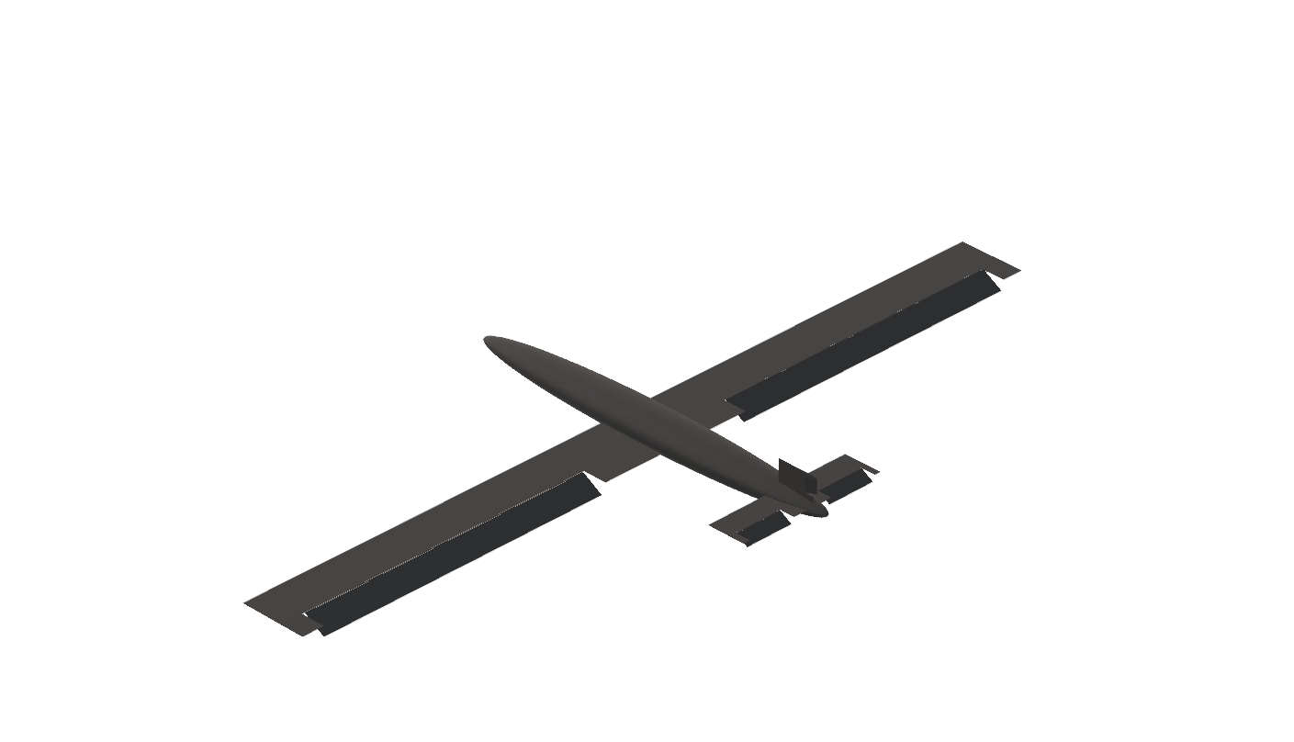Геометрия БПЛА упрощена, он представляет из себя эллипсоид, имеющий два продолжительных крыла с закрылками-элеронами, а также руль направления, помимо этого у объемной модели имеются два хвостовых крыла, которые несут лишь декоративную функцию,

Объемная модель БПЛА с обозначенной геометрией

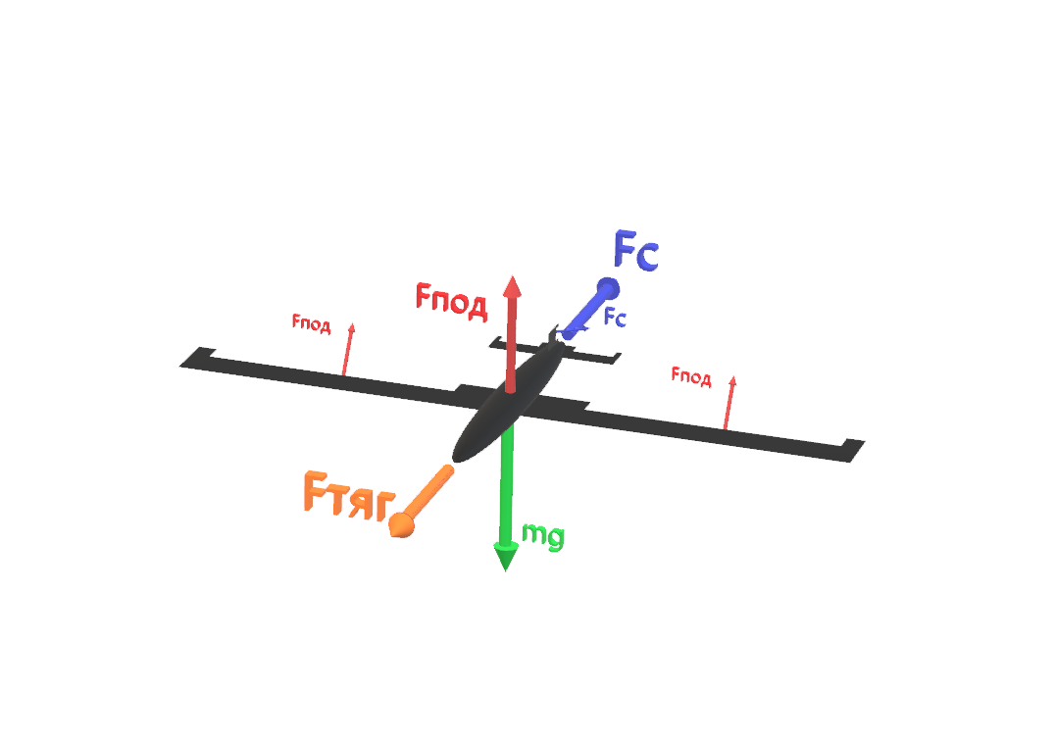способствующую более наглядной визуализации.

Объемная модель БПЛА с действующими на него силами

На БПЛА действуют следующие силы: подъемная, сопротивления воздуха, тяжести и тяги. При этом подъемные силы крыльев (не элеронов-закрылков) мы можем заменить на одну, приложенную к центру масс, силу тяжести мы также приложим к центру масс. Еще две подъемные силы приложены к закрылкам-элеронам. Одну силу сопротивления мы будем записывать для элипса фюзеляжа, учитывая, что сопротивлением крыльев мы можем принебречь, вторую же для хвостового руля.

Исходя из сказанного выше, были выдвинуты **гипотезы**, которые будут использованы для построения математической модели:

1. Движение БПЛА происходит в поле тяжести Земли с постоянным ускорением g и описывается законами классической механики Ньютона;
2. Движение БПЛА происходит в трехмерном пространстве, проходящем через отправную точку и пункт назначения;
3. Сопротивление ветра, действующее на БПЛА, пренебрежимо мало, так как он движется близко к поверхности Земли;
4. Плотность воздуха не меняется по причине того, что БПЛА движется близко к поверхности Земли;
5. БПЛА расходует топливо по конкретной формуле, независимо от маневра;
6. БПЛА будем считать объемным телом с описанной выше геометрией;
7. Будем считать, что сила тяжести приложена к центру масс БПЛА, подъемные силы, кроме действующих на элероны-закрылки, можно выразить одной, приложенной к центру масс, сопротивление воздуха возникает лишь из-за взаимодействия воздуха с фюзеляжем и хвостовым рулем.

При создании математической модели учитывалось, что на вход она будет **принимать** следующие параметры:

1) данные о начальном положении БПЛА;

2) данные о летных характеристиках каждого объекта роя: размах крыла, максимальная скорость полета, скорость поворота и т.д. (физика полета дрона учитывается, исходя из законов физики);

При создании математической модели учитывалось, что **возвращать** она будет:

1. наглядную визуализацию траектории движения БПЛА, параметры о скорости, углах и т.д.

**Глава 2. Математическая постановка задачи**

В основе математической постановки задачи управления БПЛА в воздушном пространстве лежит система уравнений, описывающая силы, а также их моменты, действующие на БПЛА. **Второй закон Ньютона** для БПЛА будет выглядеть следующим образом:

$m\vec{a}=\vec{F}тяг+\vec{F}сопр+ \vec{F}под+\vec{F}т$ (1)

В зависимости от положения дрона в воздушном пространстве проекции данных сил на оси в разные моменты времени будут различаться.

Рассмотрим уравнения сил, действующих на БПЛА в воздушном пространстве.

* 1. **Уравнения сил**

**2.1.1** Уравнение **силы тяги**:

$Fтяг=U({dm}/{dt})$ (2)

*Где:*

*Fтяг – сила тяги;*

*U – скорость вылета газов из сопла;*

$({dm}/{dt})$*– скорость сгорания массы топлива за время.*

**2.1.2** Уравнение **силы сопротивления воздуха** для эллипсоида:

$Fсопр=Cс\left(ρυ^{2}{V^{2/3}}/2\right)$ (3)

*Где:*

*Fсопр – сила сопротивления воздуха;*

$Cс$*– коэффициент для данной формулы, рассчитанный нами (далее будет описан метод вычисления);*

$ρ$*– плотность воздуха;*

$υ$*– скорость БПЛА;*

$V$*– объем фюзеляжа БПЛА.*

**2.1.3** Уравнение **подъемной силы**:

$Fпод=Cпρυ^{2}S/2$ (4)

*Где:*

*Fпод – подъемная сила;*

$Cп$*– коэффициент для данной формулы, рассчитанный нами (далее будет описан метод вычисления);*

$ρ$*– плотность воздуха;*

$υ$*– скорость БПЛА;*

$S$*– площадь поверхности крыльев БПЛА.*

**2.1.4** Уравнение **силы тяжести***:*

$Fт=mg$ (5)

*Где:*

*Fт – сила тяжести;*

$m$*– масса БПЛА;*

$g$*- ускорение свободного падения.*

**2.1.5** **Уравнение расхода массы***:*

Также рассмотрим **уравнение расхода массы** (расход массы происходит из-за траты топлива в процессе полета)

$m\left[t\right]=m0+\left(mt-kt\right)$ (6)

*Где:*

$m0$*– масса самого корпуса БПЛА без учета массы топлива (const);*

$k$*– коэффициент расхода топлива (размерность – кг/с);*

$mt$*– масса топлива изначально;*

$t$*– время.*

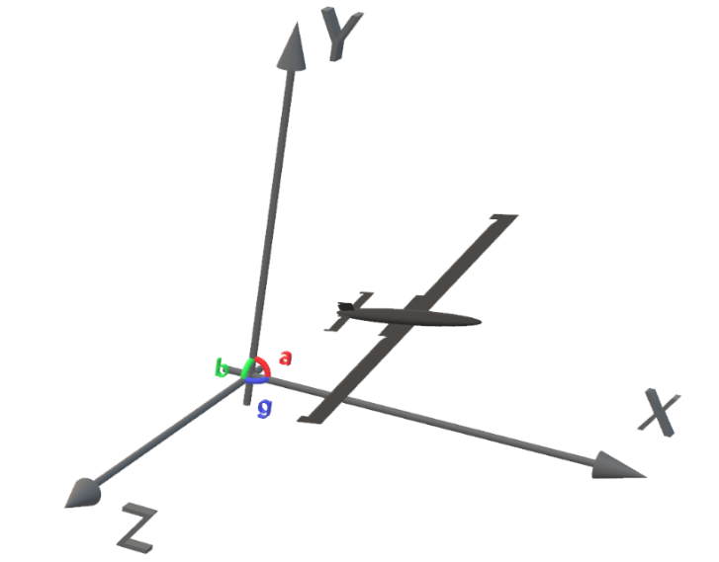**2.2** Уравнения **моментов сил**

Рассмотрим **уравнения моментов** тех сил, которые описаны выше, учитывая проекции на оси, расположение которых вы можете увидеть на иллюстрации ( $α$– угол тангаж, $β$– угол крена, $γ$– угол руля). Уравнения моментов будут приравнены к второй производной соответствующего угла и будут соответствовать ускорению, с которым меняются углы с течением времени (впоследствие мы объединим эти уравнения с уравнениями движения в одну систему). Моменты сил создаются благодаря отклонению закрылков-элеронов и руля на соответствующие им углы (закрылкам соответствуют углы $δ1$ и $δ2$, рулю – угол $ϕ$) Рассмотрим наиболее подробно уравнение для угла тангажа, остальные же будут приведены без разбора по причине практически полной идентичности.

Оси в трехмерном пространстве и соответствующие им углы

(7)

(8)

(9)

* + 1. **Момент инерции**

В каждом из уравнений моментов присутствует момент инерции эллипсоида (обозначен буквой M), момент инерции при вращательном движении вокруг оси эквивалентен массе при поступательном движении, также являясь мерой инертности тела. Исходя из определения, момент инерции является одним из двух основных множителей в каждом уравнении и в каждом уравнении рассчитывается через свою формулу.

$M1= ({(m[t](sh^2+h^2))}/5)$ (10)

$M2=({(m[t](h^2+dl^2))}/5)$ (11)

$M3=({(m[t](sh^2+dl^2))}/5)$ (12)

*Где:*

$m[t]$*– функция массы БПЛА;*

$h, sh, dl$*– высота, ширина и длина, позволяющие вычислить момент инерции.*

**2.2.2** **Силы**

Силы в данных уравнениях полностью описываются формулами 2-5, но с учетом того, что квадрат скорости БПЛА в этих формулах будет выражаться через сумму квадратов проекций скоростей на каждую из осей.

$υ^{2}= ((x'[t])^2+(y'[t])^2+(z'[t])^2)$ (13)

**2.2.3** **Плечо силы**

Плечо силы рассчитывается исходя из размеров беспилотного летательного аппарата с учетом расположения элерона-закрылка (или руля).

$H1= \sqrt{1.125(1-Cos[δ1])}$ (14)

$H2=(8.5/2)Cos[α[t]+δ1]$ (15)

$H3= (8.5/2)Sin[α[t]+δ1]$ (16)

$H4= (3.25Sin[ϕ])$ (17)

**2.3 Уравнения движения**

Рассмотрим сами уравнения. Результатом решения каждого уравнения будет ускорение, которое БПЛА приобретает на какой-либо оси.

$$x\text{''}\left[t\right]=\frac{\left(-FсопрCos\left[α\left[t\right]\right]Sin\left[γ\left[t\right]\right]+FтягCos\left[α\left[t\right]\right]Sin\left[γ\left[t\right]\right]-Fпод*Sin\left[α\left[t\right]\right]\right)}{m\left[t\right]}$$

(18)

$$y\text{''}\left[t\right]=\frac{\left(-FсопрSin\left[α\left[t\right]\right]+FтягSin\left[α\left[t\right]\right]+FподCos\left[α\left[t\right]\right]Cos\left[β\left[t\right]\right]-m\left[t\right]g\right)}{m\left[t\right]}$$

(19)

$$z\text{''}\left[t\right]=\frac{\left(-FсопрCos\left[γ\left[t\right]\right]+FтягCos\left[γ\left[t\right]\right]+FподSin\left[β\left[t\right]\right]\right)}{m\left[t\right]}$$

(20)

В каждом из данных уравнений имеются проекции сил на соответствующую уравнению ось (проекции осуществляются с помощью переменных углов, которые определяются благодаря уравнениям моментов и начальным условиям).

**2.3.1** **Силы**

Силы в данных уравнениях полностью описываются формулами 2-5, но с учетом того, что квадрат скорости БПЛА в этих формулах будет выражаться через сумму квадратов скоростей на каждую из осей.

$υ^{2}= ((x'[t])^2+(y'[t])^2+(z'[t])^2)$ (13)

**2.4 Расчёт коэффициентов**

Для нахождения коэффициентов подъемной силы и силы сопротивления (пункт 2.1.2-2.1.3), которые являются неизвестными по причине того, что зависят от особенностей конструкции летательного аппарата, которые мы не можем определить достаточно точно. Необходимо задать такие условия, при которых БПЛА при остальных обозначенных переменных (кроме искомых коэффициентов) летит равномерно и без изменения траектории с убранными рулем и закрылками-элеронами. Т.е. ускорение по каждой из осей равно 0. В таком случае мы получаем следующую систему уравнений:

$$\left\{\begin{aligned}0=\frac{\left(-Cс\left(ρυ^{2}{V^{2/3}}/2\right)Cos\left[α\left[t\right]\right]Sin\left[γ\left[t\right]\right]+FтягCos\left[α\left[t\right]\right]Sin\left[γ\left[t\right]\right]-Cпρυ^{2}S/2 Sin\left[α\left[t\right]\right]\right)}{m\left[t\right]} (21) \\ 0=\frac{-Cс\left(ρυ^{2}{V^{2/3}}/2\right)Sin\left[α\left[t\right]\right]+FтягSin\left[α\left[t\right]\right]+Cпρυ^{2}S/2Cos\left[α\left[t\right]\right]Cos\left[β\left[t\right]\right]-m\left[t\right]g}{m\left[t\right]} (22) \\ 0=\frac{\left(-Cс\left(ρυ^{2}{V^{2/3}}/2\right)Cos\left[γ\left[t\right]\right]+FтягCos\left[γ\left[t\right]\right]+Cпρυ^{2}S/2Sin\left[β\left[t\right]\right]\right)}{m\left[t\right]} (23)\end{aligned}\right.$$

Данная система позволяет нам найти коээфициент Сс, необходимый для силы сопротивления и коэффициент Сп, необходимый для подъемной силы, соответственно.

**2.5 Математическая модель**

В результате мы получаем математическую модель, состоящую из 7 уравнений, которая позволяет рассчитывать траекторию движения БПЛА.

$$\left\{\begin{aligned}α\text{''}\left[t\right]=\frac{1}{M1}\left(FподH1Cos\left[β\left[t\right]\right]Sin\left[δ1\right]+ FподH1Cos\left[δ2\right]Sin\left[β\left[t\right]\right]\right) \left(7\right) \\ \\ β\text{''}\left[t\right]=\frac{1}{M2}\left(FподH2Sin\left[γ\left[t\right]\right]Sin\left[δ1\right]- FподH2Sin\left[γ\left[t\right]\right]Sin\left[δ2\right]\right) (8) \\ \\ γ\text{''}\left[t\right]=\frac{1}{M3}\left(FподH3Sin\left[δ1\right]Cos\left[β\left[t\right]\right]- FподH3Sin\left[δ2\right]Cos\left[β\left[t\right]\right]-FсопрH4Cos\left[α\left[t\right]\right]Cos\left[β\left[t\right]\right]\right) (9) \\ \\ x\text{''}\left[t\right]=\frac{\left(-FсопрCos\left[α\left[t\right]\right]Sin\left[γ\left[t\right]\right]+FтягCos\left[α\left[t\right]\right]Sin\left[γ\left[t\right]\right]-Fпод Sin\left[α\left[t\right]\right]\right)}{m\left[t\right]} (18) \\ \\ y\text{''}\left[t\right]=\frac{\left(-FсопрSin\left[α\left[t\right]\right]+FтягSin\left[α\left[t\right]\right]+FподCos\left[α\left[t\right]\right]Cos\left[β\left[t\right]\right]-m\left[t\right]g\right)}{m\left[t\right]} (19) \\ \\ z\text{''}\left[t\right]=\frac{\left(-FсопрCos\left[γ\left[t\right]\right]+FтягCos\left[γ\left[t\right]\right]+FподSin\left[β\left[t\right]\right]\right)}{m\left[t\right]} (20) \\ \\ m\left[t\right]=m0+\left(mt-kt\right) (6)\end{aligned}\right.$$

**Глава 3. Результаты моделирования**

**3.1 Равномерный горизонтальный полет БПЛА вдоль оси X**

**3.1.1 Постановка задачи**

Для проверки адекватности модели проведем рассчет, который позволит нам вычислить траекторию движения БПЛА близ поверхности земли с убранными закрылками. В начальный момент времени БПЛА будет находиться на определенной высоте с заданной начальной скоростью, а время, в течение которого мы будем вести наблюдение будет составлять около 4 минут.

Таблица 1. Начальные параметры модели при моделировании равномерного полета

|  |  |
| --- | --- |
| **Название параметра** | **Значение параметра** |
| Скорость вылета газов из сопла | $U=1785 м/с$ |
| Площадь крыла | $S=6.5 м^{2}$ |
| Площадь хвоста | $Sr=1 м^{2}$ |
| Начальная скорость БПЛА по оси X |  |
| Начальная скорость БПЛА по оси Y | = 0 м/с |
| Начальная скорость БПЛА по оси Z | = 0 м/с |
| Начальная скорость изменения угла тангажа |  |
| Начальная скорость изменения угла крена |  |
| Начальная скорость изменения угла направления |  |
| Начальная масса без топлива |  |
| Начальная масса топлива |  |
| Коэффициент расхода топлива |  |
| Коэффициент силы тяги |  |
| Ускорение свободного падения |  |
| Начальная координата по оси X |  |
| Начальная координата по оси Y |  |
| Начальная координата по оси Z |  |
| Начальный угол тангажа |  |
| Начальный угол крена |  |
| Начальный угол направления |  |
| Угол закрылка-элерона 1 |  |
| Угол закрылка-элерона 2 |  |
| Угол руля |  |
| Коэффициент силы сопротивления |  |
| Коэффициент подъемной силы | $Cп=0.048951305366886695$ |
| Плотность воздуха | $ro=1.2754 кг/м^{3}$ |
| Объем фюзеляжа | $V=50 м^{3}$ |
| Длина фюзеляжа | $dl=8 м$ |
| Ширина фюзеляжа | $sh=3 м$ |
| Высота фюзеляжа | $h=2.1 м$ |
| Время отслеживания | $T=250 с$ |

**3.1.2** **Результаты моделирования.**

В результате моделирования равномерного горизонтального полета были получены следующие графики:

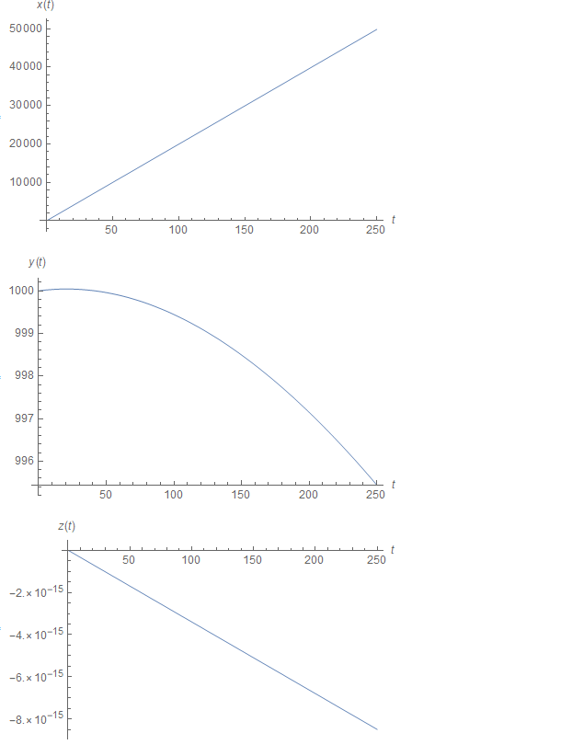

Графики координаты по осям x, y, z от времени

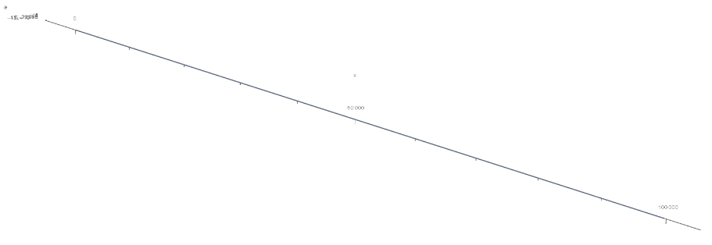

Траектория равномерного движения БПЛА

Как мы можем видеть, математическая модель работает корректно, выдавая нам необходимую траекторию. Координата изменяется лишь по оси X, ведь изменениями координат на двух других осях можно пренебречь, по причине их малого изменения.

**3.2 Взлет БПЛА**

**3.2.1 Постановка задачи**

Усложним задачу, рассмотрев взлет БПЛА. Для этого мы опустим его закрылки-элероны, изменим начальную координату по Y на 0.

Таблица 2. Начальные параметры модели при моделировании взлета

|  |  |
| --- | --- |
| **Название параметра** | **Значение параметра** |
| Скорость вылета газов из сопла | $U=1785 м/с$ |
| Площадь крыла | $S=6.5 м^{2}$ |
| Площадь хвоста | $Sr=1 м^{2}$ |
| Начальная скорость БПЛА по оси X |  |
| Начальная скорость БПЛА по оси Y | = 0 м/с |
| Начальная скорость БПЛА по оси Z | = 0 м/с |
| Начальная скорость изменения угла тангажа |  |
| Начальная скорость изменения угла крена |  |
| Начальная скорость изменения угла направления |  |
| Начальная масса без топлива |  |
| Начальная масса топлива |  |
| Коэффициент расхода топлива |  |
| Коэффициент силы тяги |  |
| Ускорение свободного падения |  |
| Начальная координата по оси X |  |
| Начальная координата по оси Y |  |
| Начальная координата по оси Z |  |
| Начальный угол тангажа |  |
| Начальный угол крена |  |
| Начальный угол направления |  |
| Угол закрылка-элерона 1 |  |
| Угол закрылка-элерона 2 |  |
| Угол руля |  |
| Коэффициент силы сопротивления |  |
| Коэффициент подъемной силы | $Cп=0.048951305366886695$ |
| Плотность воздуха | $ro=1.2754 кг/м^{3}$ |
| Объем фюзеляжа | $V=50 м^{3}$ |
| Длина фюзеляжа | $dl=8 м$ |
| Ширина фюзеляжа | $sh=3 м$ |
| Высота фюзеляжа | $h=2.1 м$ |
| Время отслеживания | $T=200 с$ |

**3.2.2** **Результаты моделирования**

В результате моделирования взлета дрона были получены следующие графики:

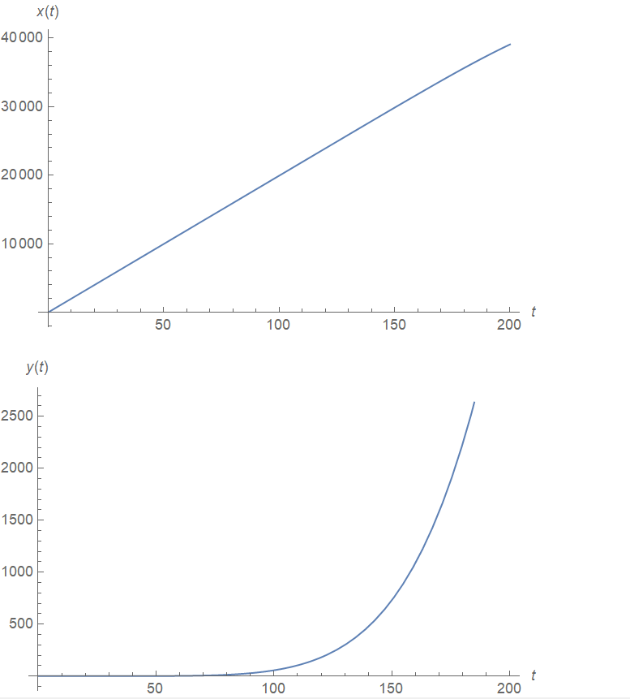

Графики координаты по осям x, y от времени

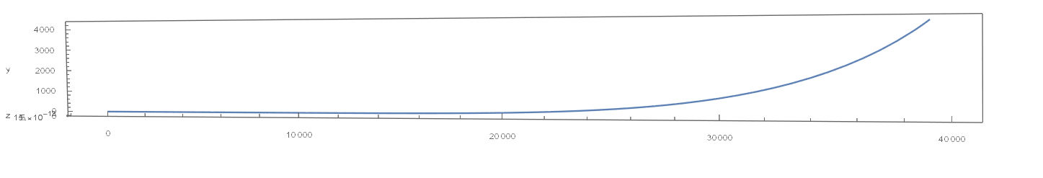Как можно заметить, единственным недостатком является большое расстояние, которое проходит БПЛА по поверхности земли до отрыва. Это расстояние остается таким большим, т.к. мы не можем управлять закрылками-элеронами и скоростью динамически. Но при этом мы не можем изначально открыть закрылки-элероны на больший угол, ведь в таком случае летательный аппарат, сделав мертвую петлю потерпит крушение.

Траектория взлета БПЛА

Графики координаты по осям x, y от времени

**3.3 Маневр в воздушном пространстве**

**3.3.1 Постановка задачи**

Чтобы система построила график маневра БПЛА в воздухе зададим такие начальные параметры:

Таблица 3. Начальные параметры модели при моделировании маневра

|  |  |
| --- | --- |
| **Название параметра** | **Значение параметра** |
| Скорость вылета газов из сопла | $U=1785 м/с$ |
| Площадь крыла | $S=6.5 м^{2}$ |
| Площадь хвоста | $Sr=1 м^{2}$ |
| Начальная скорость БПЛА по оси X |  |
| Начальная скорость БПЛА по оси Y | = 0 м/с |
| Начальная скорость БПЛА по оси Z | = 0 м/с |
| Начальная скорость изменения угла тангажа |  |
| Начальная скорость изменения угла крена |  |
| Начальная скорость изменения угла направления |  |
| Начальная масса без топлива |  |
| Начальная масса топлива |  |
| Коэффициент расхода топлива |  |
| Коэффициент силы тяги |  |
| Ускорение свободного падения |  |
| Начальная координата по оси X |  |
| Начальная координата по оси Y |  |
| Начальная координата по оси Z |  |
| Начальный угол тангажа |  |
| Начальный угол крена |  |
| Начальный угол направления |  |
| Угол закрылка-элерона 1 |  |
| Угол закрылка-элерона 2 |  |
| Угол руля |  |
| Коэффициент силы сопротивления |  |
| Коэффициент подъемной силы | $Cп=0.048951305366886695$ |
| Плотность воздуха | $ro=1.2754 кг/м^{3}$ |
| Объем фюзеляжа | $V=50 м^{3}$ |
| Длина фюзеляжа | $dl=8 м$ |
| Ширина фюзеляжа | $sh=3 м$ |
| Высота фюзеляжа | $h=2.1 м$ |
| Время отслеживания | $T=250 с$ |

**3.3.2** **Результаты моделирования**

В результате моделирования маневра дрона были получены следующие графики:

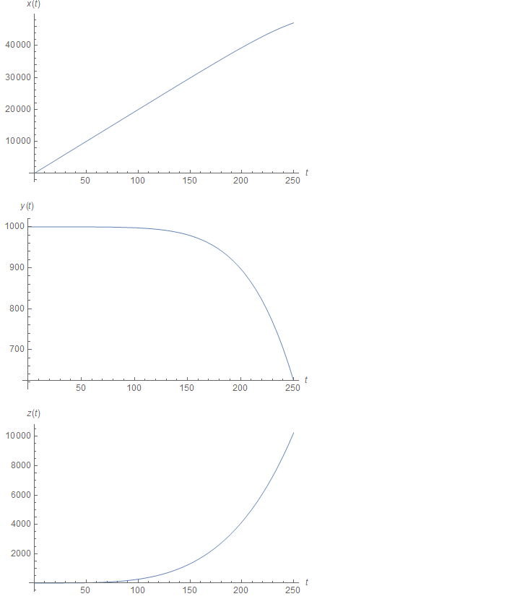

Графики координаты по осям x, y, z от времени

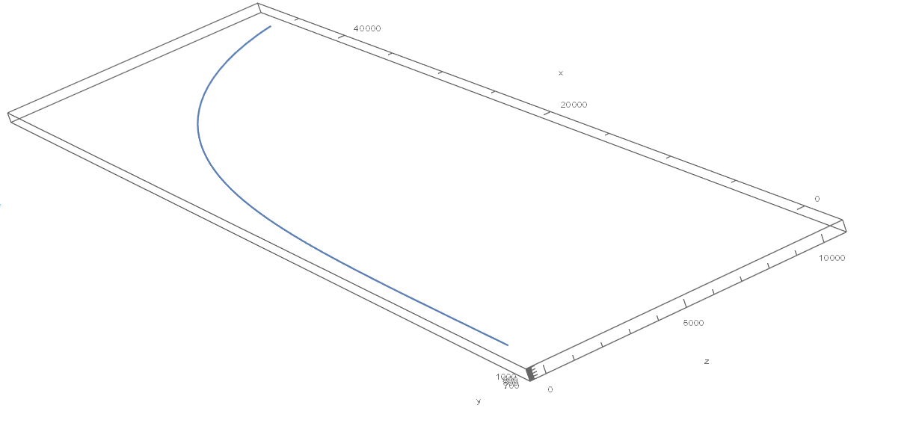

Траектория маневра БПЛА

БПЛА успешно выполняет маневр, поворачивая направо и вниз. Это значит, что математическая модель позволяет выполнять сложное маневрирование.

**3.4 Штопор**

**3.4.1 Постановка задачи**

Чтобы система построила траекторию движения БПЛА в воздухе зададим такие начальные параметры:

Таблица 4. Начальные параметры модели при моделировании штопора

|  |  |
| --- | --- |
| **Название параметра** | **Значение параметра** |
| Скорость вылета газов из сопла | $U=1785 м/с$ |
| Площадь крыла | $S=6.5 м^{2}$ |
| Площадь хвоста | $Sr=1 м^{2}$ |
| Начальная скорость БПЛА по оси X |  |
| Начальная скорость БПЛА по оси Y | = 0 м/с |
| Начальная скорость БПЛА по оси Z | = 0 м/с |
| Начальная скорость изменения угла тангажа |  |
| Начальная скорость изменения угла крена |  |
| Начальная скорость изменения угла направления |  |
| Начальная масса без топлива |  |
| Начальная масса топлива |  |
| Коэффициент расхода топлива |  |
| Коэффициент силы тяги |  |
| Ускорение свободного падения |  |
| Начальная координата по оси X |  |
| Начальная координата по оси Y |  |
| Начальная координата по оси Z |  |
| Начальный угол тангажа |  |
| Начальный угол крена |  |
| Начальный угол направления |  |
| Угол закрылка-элерона 1 |  |
| Угол закрылка-элерона 2 |  |
| Угол руля |  |
| Коэффициент силы сопротивления |  |
| Коэффициент подъемной силы | $Cп=0.048951305366886695$ |
| Плотность воздуха | $ro=1.2754 кг/м^{3}$ |
| Объем фюзеляжа | $V=50 м^{3}$ |
| Длина фюзеляжа | $dl=8 м$ |
| Ширина фюзеляжа | $sh=3 м$ |
| Высота фюзеляжа | $h=2.1 м$ |
| Время отслеживания | $T=250 с$ |

**3.4.2** **Результаты моделирования**

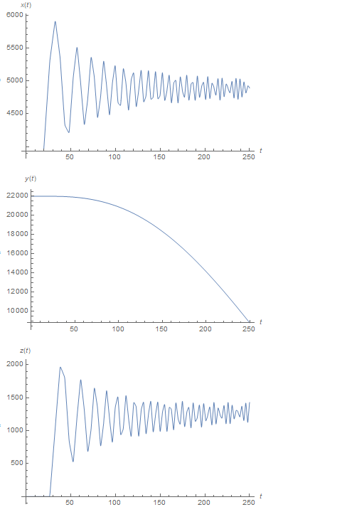В результате моделирования штопора дрона были получены следующие графики:

Графики координаты по осям x, y, z от времени

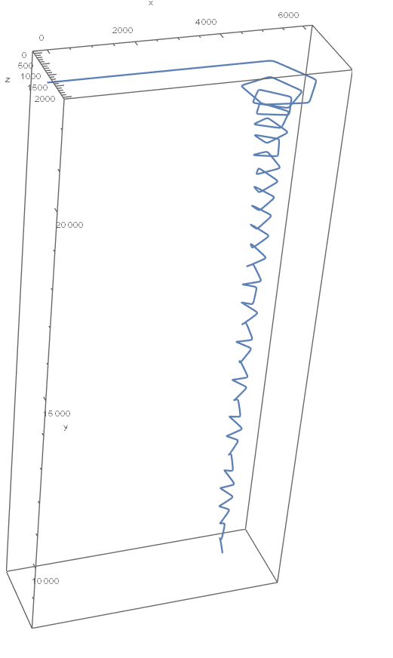

Траектория маневра БПЛА

Модель успешно строит графики траекторий даже таких сложных маневров, как штопор, что подтверждает ее надежность.

**Глава 4. Анализ результатов моделирования**

Сопоставляя результаты моделирования между собой, а также с реальными данными, мы можем сделать вывод о том, что созданная математическая модель реалистична и достоверна, а значит позволяет достаточно точно моделировать траекторию движения БПЛА в воздушном пространстве в зависимости от начальных параметров. Единственным недостатком данной математической модели является повышенная чувствительность летательного аппарата к углам наклона закрылков-элеронов и руля.

**Заключение**

В рамках работы была рассмотрена задача о математическом моделировании движения беспилотного летательного аппарата в воздушном пространстве. Изучен теоретический материал и записаны уравнения сил, уравнения движения и уравнение моментов, описывающие движение модели. С помощью среды Wolfram Mathematica были произведены численные вычисления и графическая визуализация движения БПЛА в воздушном пространстве. Показано, что изменения угла руля и закрылков-элеронов, начальной координаты, скорости, а также ориентации летательного аппарата в воздушном пространстве влияют на его траекторию движения. В ходе работы все цели были достигнуты, а задачи выполнены.

В дальнейшем планируется:

1. Создать уравнения для возможности БПЛА преследовать противника;
2. Создать нейросеть, подбирающую оптимальную траекторию движения БПЛА для преследования цели;
3. Объединить несколько БПЛА в один рой, управляемый нейросетью
4. Добавить нейросети возможность управления взаимной координацией дронов, находящихся в одном рое для перехвата цели.

**Список литературы**

1. Об истории беспилотных летательных аппаратов: [Электронный ресурс] // russiandron 2021. URL: <https://russiandrone.ru/publications/ob-istorii-bespilotnykh-letatelnykh-apparatov-i-perspektivakh-ikh-ispolzovaniya-v-praktike-spasateln/> (Дата обращения 07.07.2021)
2. Использование боевых дронов в современном мире: [Электронный ресурс] // bbc 2021. URL: <https://www.bbc.com/russian/features-54431129> (Дата обращения 05.07.2021)
3. Подъемная сила: [Электронный ресурс] // Wikipedia 2021. URL: <https://ru.wikipedia.org/wiki/%D0%9F%D0%BE%D0%B4%D1%8A%D1%91%D0%BC%D0%BD%D0%B0%D1%8F_%D1%81%D0%B8%D0%BB%D0%B0> (Дата обращения 20.07.2021)
4. Лобовое сопротивление: [Электронный ресурс] // Wikipedia 2021. URL: <https://ru.wikipedia.org/wiki/%D0%9B%D0%BE%D0%B1%D0%BE%D0%B2%D0%BE%D0%B5_%D1%81%D0%BE%D0%BF%D1%80%D0%BE%D1%82%D0%B8%D0%B2%D0%BB%D0%B5%D0%BD%D0%B8%D0%B5> (Дата обращения 20.07.2021)
5. Реактивная тяга: [Электронный ресурс] // Wikipedia 2021. URL: <https://ru.wikipedia.org/wiki/%D0%A0%D0%B5%D0%B0%D0%BA%D1%82%D0%B8%D0%B2%D0%BD%D0%B0%D1%8F_%D1%82%D1%8F%D0%B3%D0%B0#:~:text=%D0%A0%D0%B5%D0%B0%D0%BA%D1%82%D0%B8%D0%B2%D0%BD%D0%B0%D1%8F%20%D1%82%D1%8F%D0%B3%D0%B0%20%E2%80%94%20%D1%81%D0%B8%D0%BB%D0%B0%2C%20%D0%B2%D0%BE%D0%B7%D0%BD%D0%B8%D0%BA%D0%B0%D1%8E%D1%89%D0%B0%D1%8F%20%D0%B2,%D1%82%D1%8F%D0%B3%D0%B8%20%D0%BF%D0%BE%D0%BB%D0%BE%D0%B6%D0%B5%D0%BD%20%D0%B7%D0%B0%D0%BA%D0%BE%D0%BD%20%D1%81%D0%BE%D1%85%D1%80%D0%B0%D0%BD%D0%B5%D0%BD%D0%B8%D1%8F%20%D0%B8%D0%BC%D0%BF%D1%83%D0%BB%D1%8C%D1%81%D0%B0>. (Дата обращения 20.07.2021)